GAVIOTA ARGÉNTEA
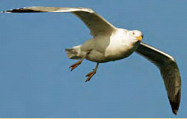
Larus Cachinnans

DESCRIPICIÓN:
De pico amarillo con una mancha roja en la parte inferior. El cuerpo es blanco, las alas grises con los extremos negros y motas blancas.

BIOLOGÍA:

- Su vida media se estima en 13 – 20 años.
- Alimentación omnívora: Animales marinos, ratas, vegetales, insectos, carroña, pájaros pequeños, huevos de aves (incluso de su propia especie), pollos, etc
- Ave agresiva en época de nidificación. Suelen anidar en el mismo lugar.
- Son monógamas y se emparejan de por vida, pero no permanecen juntas todo el año.
- Las puestas son de unos 3 huevos. El periodo de incubación dura entre 26 y 28 días.

HÁBITAT:
Las gaviotas no son migradoras pero se desplazan centenares de kilómetros para encontrar alimento o territorio. Normalmente se las puede encontrar en: Playas, puertos, interior de poblaciones, tejados de edificios y vertederos, etc.

